CBS — Capital Banking Solutions

Programme Upgrade IGOR V2 → V4

Guide Utilisateur
Outil de Pilotage Programme

BOA Groupe

Document Confidentiel · Version 1.0 · Mars 2026

Sommaire

1. Présentation de l’outil 4
1.1 Connexion et accès 4
1.2 Navigation dans l’application 4
2. Tableau de Bord 6
2.1 Indicateurs clés (KPIs) 6
2.2 Avancement des arbitrages 6
2.3 Tableau RAG des actions 6
2.4 Progression P1 par domaine 6
2.5 Retroplanning miniature 6
2.6 Actions critiques 6
3. Suivi des Arbitrages 7
3.1 Lecture du tableau 7
3.2 Enregistrer une décision 7
3.3 Filtres et recherche 7
4. Plan d’Actions 8
4.1 Lecture du tableau 8
4.2 Mise à jour d’une action 8
4.3 Indicateurs visuels 8
5. Matrice des GAPs 9
5.1 Structure d’un GAP 9
5.2 Enregistrer une décision BOA 9
5.3 Filtres avancés 9
6. Registre des Risques 10
6.1 Ajouter un risque 10
6.2 Suivi des risques 10
6.3 Modification et suppression 10
7. Retroplanning et Gantt 11
7.1 Structure du planning 11
7.2 Mettre à jour l’avancement d’une tâche 11
7.3 Ajouter des tâches personnalisées 11
8. Périmètre Modules 12
8.1 Informations par module 12
8.2 Modification du périmètre 12
9. Tableaux Croisés Dynamiques (TCD) 13
9.1 Générer un TCD 13
9.2 Lecture des résultats 13
10. Fonctionnalités d’Export 14
10.1 Formats disponibles 14
10.2 Contenu de l’onglet Tableau de Bord Excel 14
10.3 Comment exporter 14
11. Gestion des Données et Sauvegarde 15
11.1 Sauvegarde automatique 15
11.2 Mode hors ligne 15
11.3 Journaux de connexion (administrateurs) 15
12. Bonnes Pratiques et Recommandations 16
12.1 Fréquence de mise à jour 16
12.2 Utilisation en réunion 16
12.3 Gestion des droits 16

1. Présentation de l’outil

L’Outil de Pilotage Programme est une application web dédiée au suivi et à la gouvernance du projet d’upgrade bancaire IGOR V2 → V4 mené par BOA Côte d’Ivoire en partenariat avec CBS (Capital Banking Solutions). Il centralise en un seul endroit toutes les informations clés du programme : GAPs, arbitrages, plan d’actions, risques, planning et périmètre fonctionnel.

L’outil est accessible directement depuis un navigateur web, sans installation, et fonctionne en mode collaboratif : les informations saisies par un utilisateur sont immédiatement visibles par tous les membres de l’équipe programme.

Objectifs principaux
• Suivre en temps réel l’avancement du programme (GAPs, actions, arbitrages)
• Centraliser les décisions et les décisions d’arbitrage
• Piloter les risques et alertes du projet
• Générer des exports (Excel, PDF) prêts à diffuser.
• Offrir une vue de pilotage synthétique via le tableau de bord exécutif

1.1 Connexion et accès
L’outil est protégé par un système d’authentification. À l’ouverture de l’application, un écran de connexion vous invite à saisir votre identifiant et votre mot de passe.

Deux niveaux d’accès sont disponibles :
- Lecteur : peut consulter toutes les données du programme.
- Éditeur : peut consulter et modifier toutes les données du programme (saisie des décisions, mise à jour des statuts, ajout de commentaires, gestion des risques).
- Administrateur : dispose de toutes les fonctions éditeur, plus la gestion des utilisateurs et des journaux de connexion.
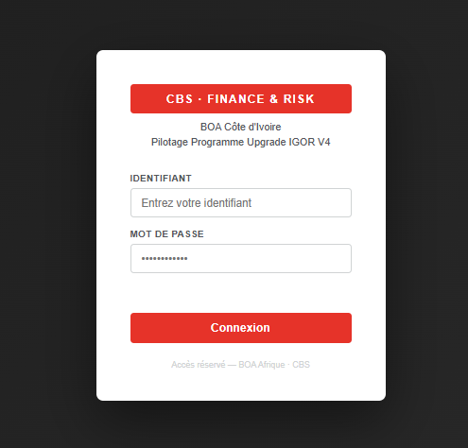

1.2 Navigation dans l’application
L’application est organisée en onglets accessibles depuis la barre de navigation horizontale en haut de l’écran. Chaque onglet correspond à un module fonctionnel du programme :

Onglet | Contenu
Tableau de Bord | Vue synthétique avec indicateurs clés (KPIs) et alertes
Arbitrages | Suivi des 25 développements spécifiques et décisions d’arbitrage
Actions | Plan d’actions avec statut RAG et avancement
GAPs | Matrice des 85 écarts fonctionnels V2 → V4
Risques | Registre des risques programme
Gantt | Retroplanning interactif des phases et jalons
Périmètre | Cartographie des modules fonctionnels concernés
Analyse | Tableaux croisés dynamiques pour l’analyse des GAPs

2. Tableau de Bord

Le Tableau de Bord est la page d’accueil de l’outil. Il offre une vue synthétique et en temps réel de l’état du programme à travers des indicateurs clés de performance (KPIs) et des graphiques de suivi.

2.1 Indicateurs clés (KPIs)
Quatre KPIs principaux sont affichés en haut du tableau de bord :
- GAPs totaux : nombre total de GAPs identifiés (85), dont le nombre de GAPs Priorité 1 (P1).
- Arbitrages : nombre d’arbitrages finalisés parmi les 25 développements spécifiques.
- Actions : nombre d’actions avec statut « Vert » (complétées) sur le total de 30 actions.
- Go Live : compte à rebours en jours jusqu’au Go Live cible du 15 juillet 2026.

2.2 Avancement des arbitrages
Une barre de progression indique le pourcentage d’arbitrages finalisés. En dessous, la répartition des décisions est affichée sous forme de pastilles colorées :
- En cours : arbitrage non encore finalisé.
- Maintien hybride : le spécifique est conservé en mode hybride.
- Intégration V4 : le spécifique est remplacé par la fonctionnalité standard V4.
- Abandon : le développement spécifique est abandonné.

2.3 Tableau RAG des actions
Le tableau de bord affiche également le statut RAG (Rouge / Ambre / Vert) des 30 actions du plan d’actions :
- Vert : action avancée conformément au planning.
- Ambre (Orange) : action en surveillance, risque de dérapage.
- Rouge : action en retard ou bloquante, nécessite une action immédiate.

2.4 Progression P1 par domaine
Un graphique représente la distribution des GAPs de Priorité 1 par domaine fonctionnel. Les 10 domaines de l’application sont affichés avec leur nombre de P1 respectif, permettant d’identifier les domaines à enjeux.

2.5 Retroplanning miniature
Une représentation visuelle des grandes phases du programme est affichée au bas du tableau de bord, avec les dates de début et de fin de chaque phase. Cela permet d’avoir un aperçu rapide du calendrier du projet.

2.6 Actions critiques
Les actions les plus critiques (statut Rouge ou urgence Critique) sont listées dans une zone d’alerte pour attirer l’attention des pilotes du programme.

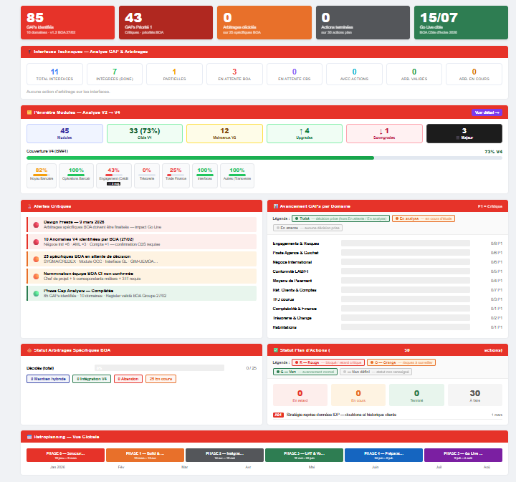

3. Suivi des Arbitrages

Le module Arbitrages permet de suivre les 25 développements spécifiques BOA CI identifiés lors de la phase de Gap Analysis. Pour chaque développement spécifique, l’équipe programme doit prendre une décision d’arbitrage : maintien, intégration dans la V4 standard, ou abandon.

3.1 Lecture du tableau
Chaque ligne du tableau correspond à un développement spécifique avec les informations suivantes :
- Numéro et domaine fonctionnel du développement.
- Description de la spécificité BOA CI.
- Priorité (P1 = critique, P2 = important, P3 = mineur).
- Deadline de décision.
- Responsable de l’arbitrage.
- Décision prise et commentaires.

3.2 Enregistrer une décision
Pour saisir ou modifier une décision d’arbitrage :
- Cliquez sur le bouton de modification de la ligne concernée.
- Sélectionnez la décision dans le menu déroulant (En cours / Maintien hybride / Intégration V4 / Abandon).
- Ajoutez un commentaire si nécessaire.
- Cliquez sur « Enregistrer ». La décision est immédiatement synchronisée pour tous les utilisateurs.

3.3 Filtres et recherche
Un champ de recherche et des filtres permettent de localiser rapidement un arbitrage par domaine, priorité, ou statut de décision.

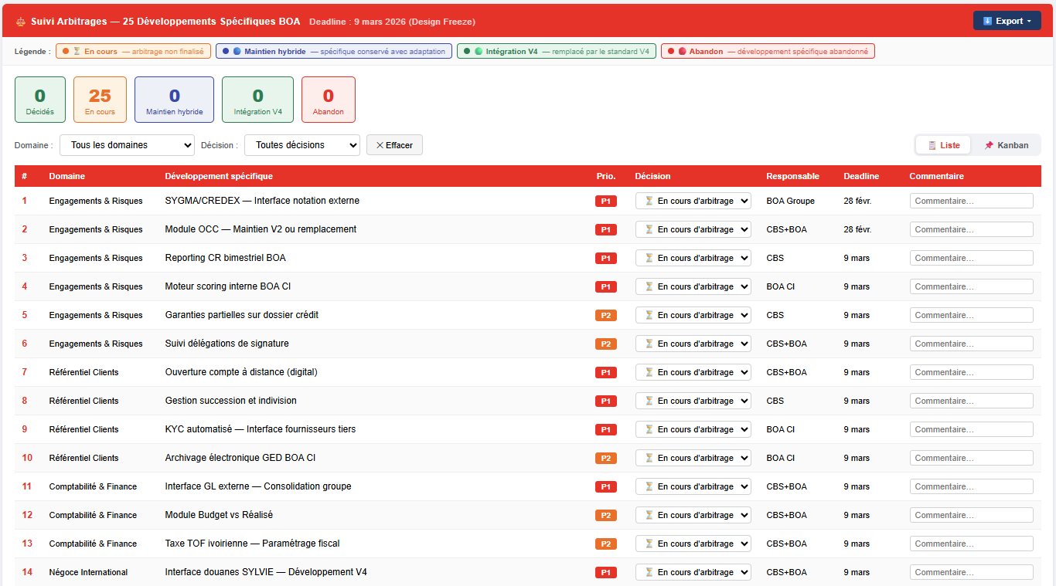

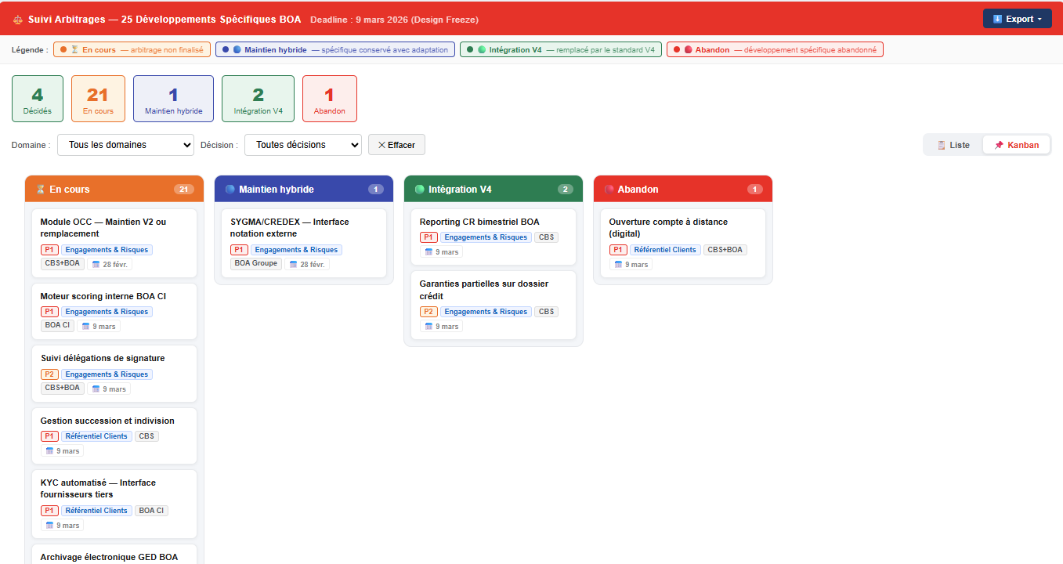

4. Plan d’Actions

Le module Actions centralise le plan d’actions du programme avec 30 actions clés. Chaque action est associée à un responsable, une échéance, un niveau d’urgence et un statut RAG.

4.1 Lecture du tableau
Pour chaque action, les informations suivantes sont disponibles :
- Identifiant unique et domaine fonctionnel.
- Description de l’action à réaliser.
- Responsable et assignataire.
- Date d’échéance.
- Urgence (Normal / Urgent / Critique).
- Statut RAG (Rouge / Ambre / Vert / Non défini).
- Pourcentage d’avancement.
- Notes et commentaires.

4.2 Mise à jour d’une action
Chaque action peut être mise à jour en cliquant sur le bouton d’édition de la ligne. Les champs modifiables sont :
- Statut RAG : sélectionner la couleur représentative de l’état d’avancement.
- Pourcentage d’avancement : indiquer le taux de réalisation (0% à 100%).
- Date de fin effective : date de clôture réelle de l’action.
- Assignataire : nom de la personne responsable de l’exécution.
- Notes : observations ou commentaires.

4.3 Indicateurs visuels
Des éléments visuels facilitent la lecture du tableau :
- Pastilles colorées (rouge, orange, vert) pour le statut RAG.
- Barre de progression pour le pourcentage d’avancement.
- Badge de comptage des actions par statut dans l’onglet.

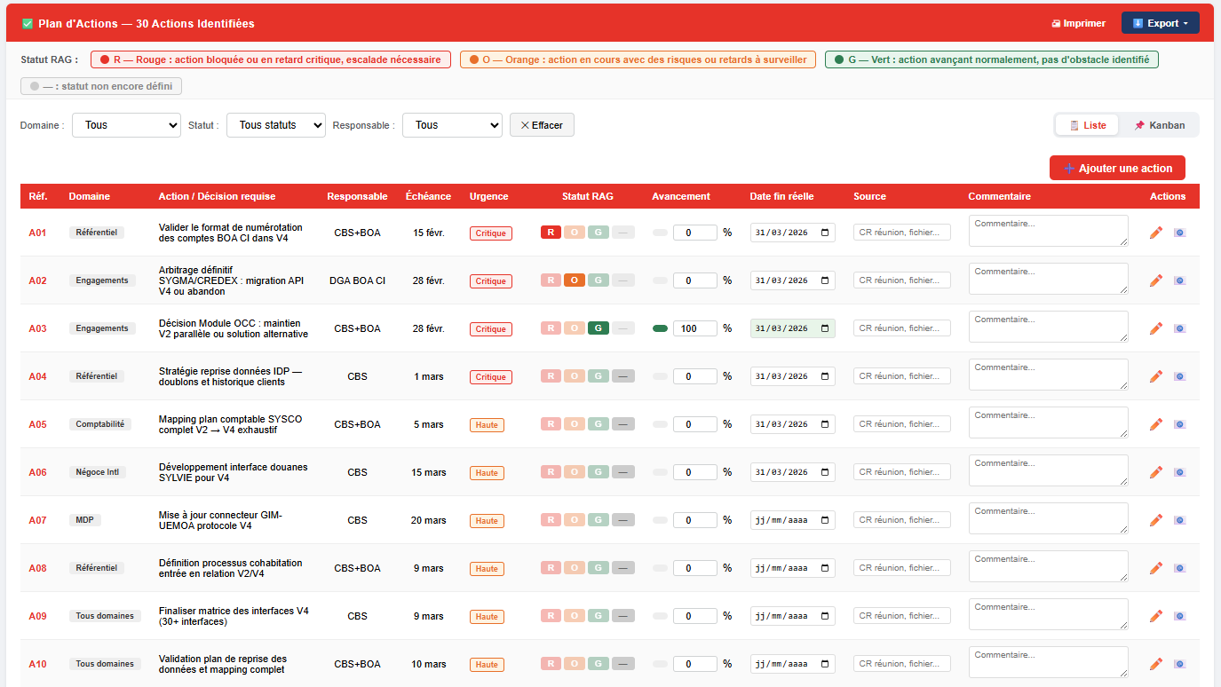
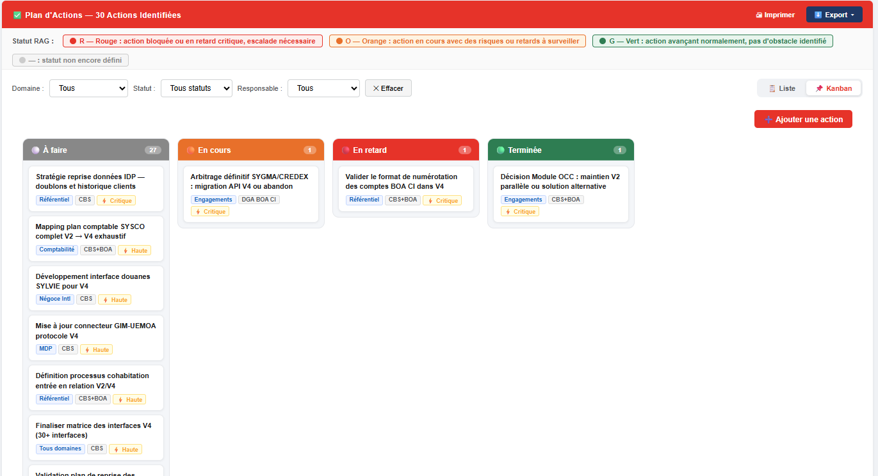

5. Matrice des GAPs

La matrice des GAPs recense les 85 écarts fonctionnels identifiés entre la version IGOR V2 actuellement en production chez BOA CI et la cible IGOR V4. Ces GAPs ont été identifiés lors des ateliers de Gap Analysis menés en janvier-février 2026.

5.1 Structure d’un GAP
Chaque GAP est décrit par les attributs suivants :
- Référence unique (ex. : GAP-ENG-001).
- Domaine fonctionnel concerné.
- Processus métier impacté.
- Description de l’écart.
- Priorité CBS (P1, P2, P3) et Priorité BOA.
- Phase de traitement prévue (Phase 1, 2, 3…).
- Bank Model (BM) de référence.
- Responsable CBS et statut.
- Décision BOA et notes de suivi.

5.2 Enregistrer une décision BOA
Les utilisateurs de BOA CI peuvent enregistrer leur décision pour chaque GAP : accepté tel quel, nécessitant une adaptation, ou rejeté. Un champ de notes permet d’ajouter des précisions.

5.3 Filtres avancés
De nombreux filtres permettent d’affiner l’affichage de la matrice :
- Par domaine fonctionnel.
- Par priorité (P1, P2, P3).
- Par statut ou décision.
- Par Bank Model.
- Recherche textuelle libre sur le titre ou la description.
- Filtre « Modifié récemment » pour retrouver les GAPs mis à jour.

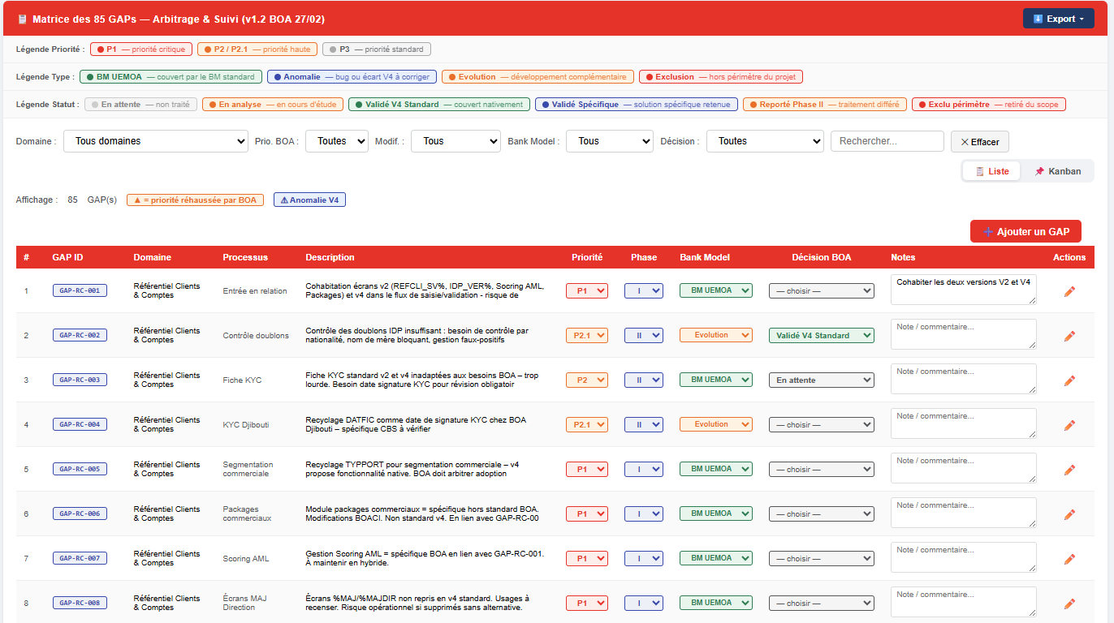
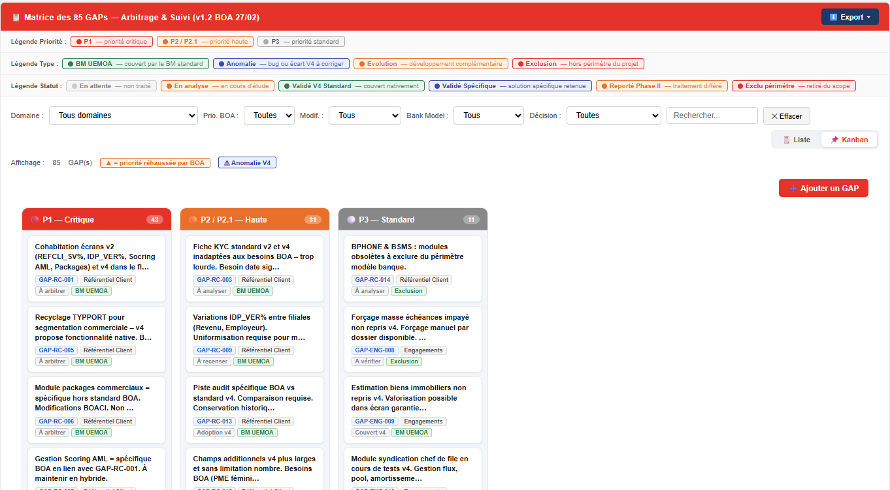

6. Registre des Risques

Le module Risques permet de consigner, qualifier et suivre les risques identifiés tout au long du programme. Un registre structuré centralise l’ensemble des risques avec leurs plans de mitigation associés.

6.1 Ajouter un risque
Depuis le bouton « + Ajouter un risque », un formulaire de saisie permet de renseigner :
- Titre et description du risque.
- Domaine fonctionnel concerné.
- Probabilité d’occurrence (Faible / Modérée / Élevée / Très élevée).
- Impact potentiel (Faible / Modéré / Élevé / Critique).
- Niveau de criticité (calculé automatiquement).
- Statut (Identifié / En cours d’atténuation / Clôturé).
- Plan de mitigation proposé.
- Propriétaire du risque et date de détection.

6.2 Suivi des risques
Les risques sont affichés sous forme de tableau avec un code couleur lié à leur criticité. Les risques critiques ou élevés remontent automatiquement dans la section des alertes du tableau de bord.

6.3 Modification et suppression
Chaque risque peut être modifié ou supprimé via les boutons d’action de chaque ligne. Toutes les modifications sont immédiatement sauvegardées.
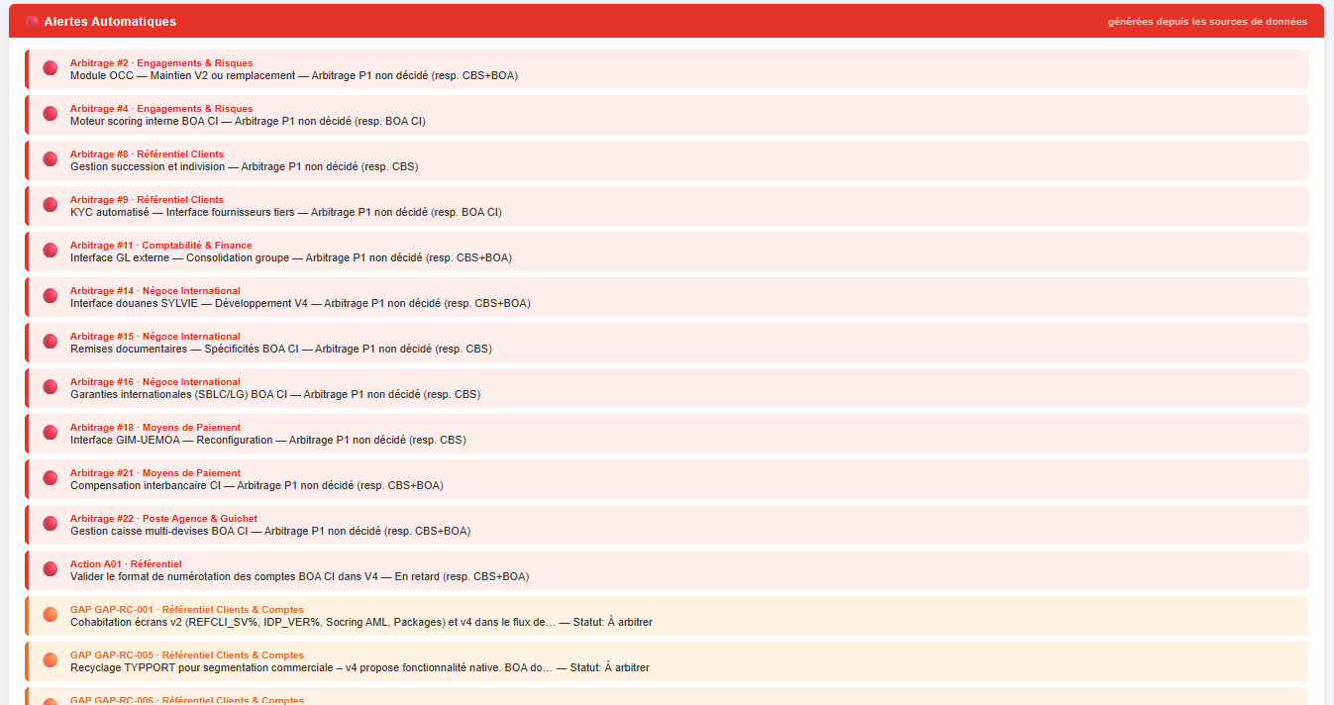
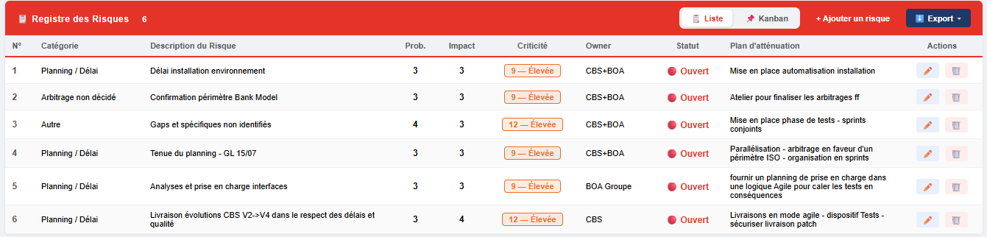
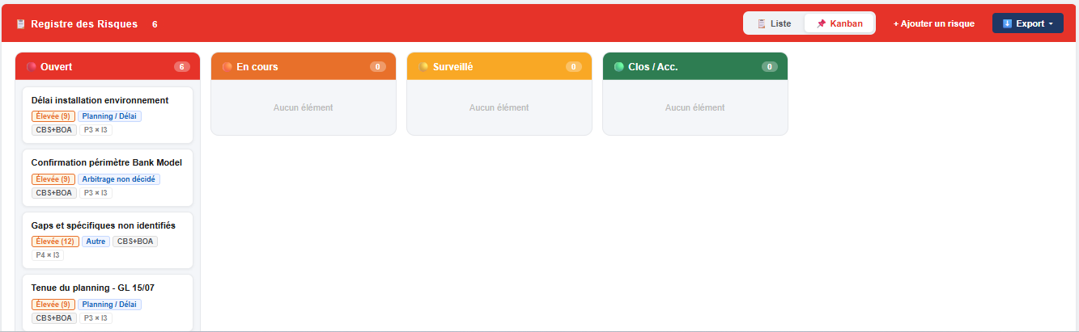

7. Retroplanning et Gantt

Le module Gantt affiche le retroplanning interactif du programme, structuré en 6 phases principales et accompagné de jalons clés. Il permet de visualiser l’ensemble des tâches planifiées et de suivre leur avancement.

7.1 Structure du planning
Le planning est organisé en phases :
- Phase 0 — Structuration & Design Freeze (jan. – mars 2026)
- Phase 1 — Build & Transcription Technique (mars – avr. 2026)
- Phase 2 — Intégration (SIT) & Dry Run 1 (avr. – mai 2026)
- Phase 3 — UAT & Validation Finale (mai – juin 2026)
- Phase 4 — Préparation Cutover (juin – juil. 2026)
- Phase 5 — Go Live & Hypercare (juil. – août 2026)

7.2 Mettre à jour l’avancement d’une tâche
Chaque tâche peut être mise à jour directement depuis le diagramme de Gantt :
- Cliquez sur le bouton d’édition d’une tâche.
- Modifiez les dates de début et de fin, le pourcentage d’avancement et le responsable.
- Pour les tâches détaillées, vous pouvez également gérer des sous-tâches avec leur propre taux d’avancement. Le pourcentage de la tâche parent se calcule automatiquement comme la moyenne de ses sous-tâches.

7.3 Ajouter des tâches personnalisées
Il est possible d’ajouter des tâches ou des phases supplémentaires propres à l’organisation BOA CI via le bouton « + Ajouter tâche ». Ces tâches personnalisées sont distinguées par une étoile (★) dans le planning.
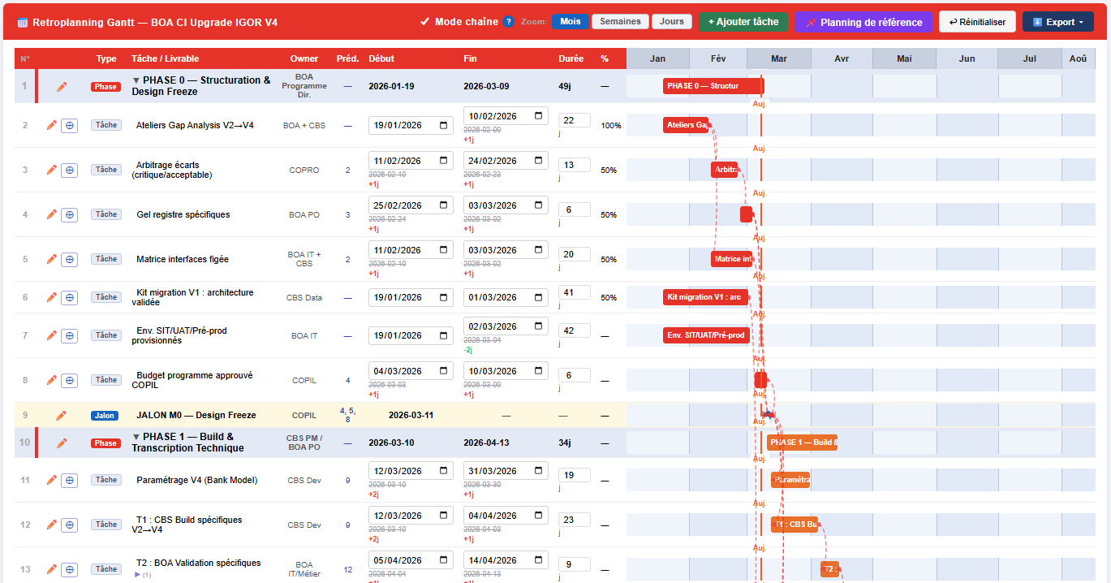

8. Périmètre Modules

Le module Périmètre Modules présente la cartographie fonctionnelle de tous les modules concernés par l’upgrade IGOR V4. Il permet de documenter la version cible, les fonctionnalités impactées et les enjeux de migration pour chaque sous-module.

8.1 Informations par module
Chaque entrée du périmètre décrit :
- Domaine et sous-module concerné.
- Version cible IGOR V4.
- Fonctionnalités ou procédures impactées.
- Niveau d’impact sur le développement et sur la migration des données.
- Référence Bank Model (BM#1).
- Commentaires libres.

8.2 Modification du périmètre
Les utilisateurs disposant des droits d’édition peuvent modifier les informations de chaque module directement dans le tableau. Des boutons « Ajouter » et « Supprimer » permettent de gérer les entrées du périmètre.
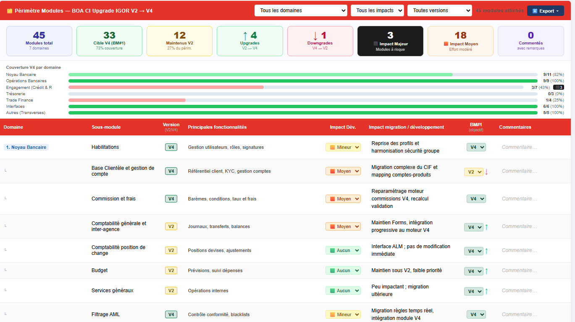

9. Tableaux Croisés Dynamiques (TCD)

Le module d’Analyse offre une fonctionnalité de tableaux croisés dynamiques permettant d’analyser la matrice des 85 GAPs selon différents axes. Il est conçu pour faciliter les revues de programme et la préparation de reportings.

9.1 Générer un TCD
Pour créer un tableau croisé :
- Sélectionnez la dimension « Lignes » parmi les attributs disponibles (Domaine, Priorité, Statut, Phase, Bank Model…).
- Sélectionnez optionnellement une dimension « Colonnes » pour croiser deux axes.
- Choisissez la métrique à afficher (Nombre de GAPs, Nombre de P1, Répartition…).
- Cliquez sur « Générer » pour afficher le tableau.

9.2 Lecture des résultats
Le tableau généré affiche les valeurs agrégées à l’intersection des dimensions sélectionnées, avec des totaux en ligne et en colonne. Ce module est particulièrement utile pour préparer les présentations COPIL.
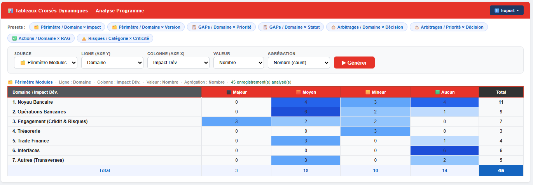
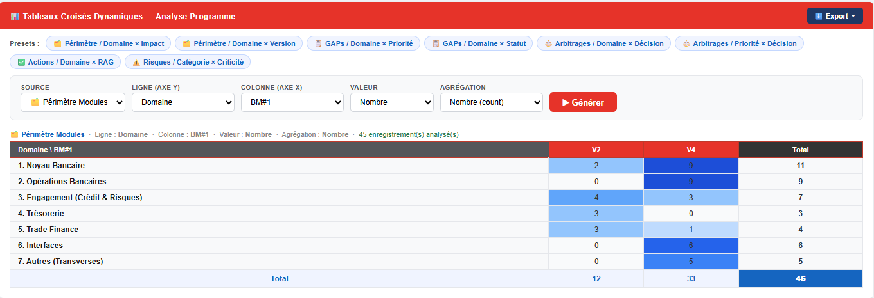
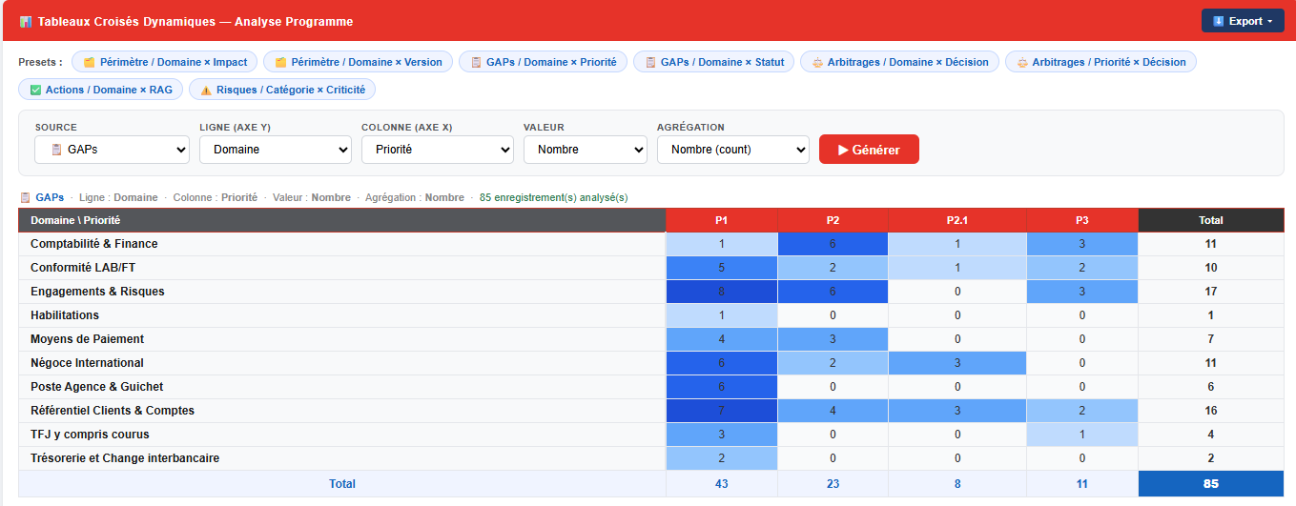

10. Fonctionnalités d’Export

Chaque module de l’outil dispose d’un bouton d’export permettant de télécharger les données dans trois formats différents. Ces exports sont prêts à diffuser et respectent la charte graphique CBS.

10.1 Formats disponibles
- CSV : format de données brutes, compatible avec Excel et tout tableur. Idéal pour des traitements complémentaires.
- Excel (.xlsx) : export formaté aux couleurs CBS. Inclut automatiquement un onglet « Tableau de Bord » avec les KPIs et des graphiques visuels (barres de progression par catégorie, timeline des phases).
- PDF : document mise en page aux couleurs CBS, avec en-tête, pied de page paginé et tableau formaté. Prêt pour impression ou diffusion.

10.2 Contenu de l’onglet Tableau de Bord Excel
Lors de tout export Excel, un premier onglet « Tableau de Bord » est automatiquement généré et contient :
- 4 cartes KPIs (GAPs, Arbitrages, Actions, Compte à rebours Go Live).
- Graphique à barres : répartition des décisions d’arbitrage.
- Graphique à barres : statut RAG des actions.
- Graphique à barres : distribution des GAPs P1 par domaine.
- Timeline visuelle : phases clés du retroplanning avec repère Go Live.

10.3 Comment exporter
Pour exporter les données d’un module :
- Naviguez vers le module souhaité (Arbitrages, Actions, GAPs, etc.).
- Cliquez sur le bouton « Exporter » situé en haut à droite de la section.
- Sélectionnez le format souhaité : CSV, Excel ou PDF.
- Le fichier est téléchargé automatiquement sur votre ordinateur.

Bonne pratique
• Utilisez le format Excel pour les présentations COPIL et les revues de programme.
• Utilisez le format PDF pour les communications officielles et les archives.
• Utilisez le format CSV pour les analyses complémentaires dans votre propre outil.

11. Gestion des Données et Sauvegarde

Toutes les modifications effectuées dans l’outil sont sauvegardées automatiquement. Il n’est pas nécessaire de cliquer sur un bouton « Sauvegarder » général.

11.1 Sauvegarde automatique
L’outil synchronise automatiquement les données après chaque modification. Un indicateur de statut de connexion est visible en haut de l’écran et indique l’état de la synchronisation :
- ● Vert : données synchronisées en temps réel avec la base de données.
- ● Orange : synchronisation en cours.
- ● Gris : mode hors ligne (données conservées localement).

11.2 Mode hors ligne
En cas d’indisponibilité du réseau, l’outil fonctionne en mode local : les données sont conservées dans le navigateur et seront synchronisées dès que la connexion sera rétablie.

11.3 Journaux de connexion (administrateurs)
Les administrateurs ont accès aux journaux de connexion depuis les outils d’administration. Ces journaux permettent de suivre les accès à l’application et de s’assurer que seules les personnes autorisées utilisent l’outil.

12. Bonnes Pratiques et Recommandations

Pour tirer le meilleur parti de l’outil de pilotage, voici les recommandations de l’équipe CBS.

12.1 Fréquence de mise à jour
- Tableau de Bord : revu en début de réunion COPIL / COPRO.
- Arbitrages : mis à jour immédiatement après chaque séance d’arbitrage.
- Plan d’Actions : mis à jour chaque semaine par les responsables d’actions.
- GAPs : décisions BOA saisies au fil des ateliers.
- Risques : revu à chaque COPRO, ajout immédiat en cas de nouveau risque identifié.
- Gantt : mis à jour après chaque jalon ou événement impactant le planning.

12.2 Utilisation en réunion
L’outil est conçu pour être utilisé en direct lors des réunions de programme. Le tableau de bord peut être projeté pour servir de support de réunion. Les modifications peuvent être effectuées en séance.

12.3 Gestion des droits
Il est recommandé de limiter les droits « Éditeur » aux membres actifs de l’équipe programme (CBS PM, BOA PO, responsables métier). Les observateurs peuvent accéder à l’outil en lecture seule.

Support et assistance
• Pour toute question fonctionnelle sur l’outil, contactez le CBS Project Manager.
• Pour les problèmes techniques d’accès, contactez l’équipe IT BOA CI.
• Les demandes d’évolution de l’outil sont à soumettre via le registre des actions du programme.

CBS — Capital Banking Solutions
BOA Groupe · Programme Upgrade IGOR V2 → V4 · Guide Utilisateur v1.0

